基于Django的文章发布管理系统设计与实现
The Design and Implementation of Article Release Management System Based on Django

专 业： 网络工程
姓 名： 魏辉洲
指导教师姓名： 阎宏艳
申请学位级别： 学 士
论文提交日期：2019年6月12日
学位授予单位： 天津科技大学
摘 要

当前，随着互联网的普及，各种类别的网站层出不穷，互联网用户也逐年增多，公司的内容平台作为与用户沟通的桥梁，通过在实际企业中的了解，一篇文章的发布会经过不同的环节与不同权限的管理员，用户的体验也尤为重要。为了解用户动态，也为提高管理人员工作效率以及保证所发布内容的质量，做了本次设计。
因此，本系统是一个可以让企业内部不同管理员合作发布文章，用户通过官网查看文章并可进行反馈，管理人员通过用户反馈可做相应操作的文章发布管理系统。在本系统中，后台系统主要的功能有，快捷方式，职位管理，管理员管理，权限管理，文章内容管理，文章标签管理，文章分类管理，用户管理，文章分析，用户分析，管理员操作日志，回收站管理。前台系统主要的功能有，文章展示，用户评价，用户评论，展示用户评价，展示用户评论，猜你喜欢。
本系统使用Python语言进行编写，基于Django进行开发，采用B/S结构，使用MySQL数据库，使用ORM或原生SQL对数据库进行操作。
关键词：文章发布管理系统；Django；Python；B/S；MySQL

ABSTRACT

At present, with the popularity of the Internet, various types of websites are emerging one after another, and Internet users are increasing year by year. The company's content platform serves as a bridge for communication with users. Through the understanding of actual enterprises, the release of an article goes through different links. The user experience is also especially important with administrators with different permissions. In order to understand the user dynamics, and to improve the efficiency of the management staff and to ensure the quality of the published content, this design was made.
Therefore, the system is an article release management system that allows different administrators within the enterprise to collaborate to publish articles, users can view articles through the official website and can provide feedback, and management personnel can perform corresponding operations through user feedback. In this system, the main functions of the background system are: shortcut, position management, administrator management, authority management, article content management, article label management, article classification management, user management, article analysis, user analysis, administrator operation log. , recycle bin management. The main functions of the front-end system are, article display, user evaluation, user comments, display user reviews, display user comments, guess you like.
This system is written in Python language, developed based on Django, uses B/S structure, uses MySQL database, and uses ORM or native SQL to operate the database.
Key words：Article release management system; Django; Python; B/S; MySQL

目 录

第一章 背景介绍 1
第一节 时代背景 1
第二节 本文结构说明 2
第二章 系统分析 4
第一节 可行性分析 4
第二节 需求分析 5
第三节 系统功能结构设计 5
第四节 功能分析 6
第三章 系统设计 9
第一节 数据库设计 9
第二节 各项功能用到的数据结构 12
第三节 系统E—R图 14
第四节 视图 18
第四章 详细设计 20
第一节 设计目标与运行环境 20
第二节 系统流程 22
第三节 各界面设计及功能设计 26
第四节 公共功能模块 40
第五章 系统测试 47
第一节 测试的意义和方法 47
第二节 各模块具体测试 47
第六章 结论 56
参考文献 57
致 谢 58

第一章 背景介绍

选题背景

近年来，各大互联网企业如春笋般冒出，即使做搜索引擎出身的百度，专注于社交与游戏的腾讯，都将很大一部分重心放在做内容上，比如百度新闻，腾讯新闻，更不用说专门做内容的今日头条。只是此类大型互联网企业的文章发布管理系统是面向各大媒体平台或自媒体。所以，经常能从这些网站上看到诸如人民网，中国经济网等发布的文章。
但作为中小型企业，文章发布系统通常作为企业业务的一部分，发布的文章通常与公司的业务相关，面向的人群也只是特定的人群，与此类大型互联网公司并不一致，且发布的文章通常质量较高，是为体现企业的文化和实力，每一篇文章的发布都得经过严格的审核。而大型企业屈指可数，中小型企业才占据绝大多数，且正因为企业规模较小，才更需要通过发布文章提升自身的知名度，且当企业被检索到之后，高质量的文章更显重要，尤其咨询类的企业，其发布的文章通常为案例，且不会大幅度更新，发布时对质量的要求更高。因此，中小型企业的文章发布管理系统的重要性不言而喻。

企业进销存系统是主要针对中小型企业管理特点而设计的，其融合了现代众多先进管理意识为一体进而开发而成的通用商业进销存系统，能满足企业进货管理、销售管理、权限管理、库存管理、基本资料管理、综合查询等各项工作。
其是一个基于WEB页面的应用系统,能对当前企业中存在的进销存管理工作进行管理,整个进销存系统满足操作简便、界面友好、灵活、实用、安全的要求,可以实现对进货、销售、库存管理等一系列过程的管理。用户只需具备浏览器及网络的基本条件便可以在网页系统页面上进行进销存的管理。
系统开发的目标是为了优化企业进销存管理，理清楚生产销售链间的各种关系，规范化和简化复杂繁多业务流程，理顺企业内部的信息流，提高企业内部组织协同的办公能力，避免出现手工错误及手工低效的问题，通过清晰、简明的界面，让用户能更加方便的管理进销存，能够提高企业的管理效率，为企业节省管理成本。
因此，我们对企业进销存系统的设计与实现是很有必要的，也符合当今企业发展的需求。

使用技术介绍
本课题是采用C#语言进行编写的，C#语言是微软公司开发的一种面向对象的高级程序语言，是一种安全、稳定、高效、简单、优雅的编程语言，C#是专门为.NET应用而开发出的编程语言，这样从根本上就保证了C#与.NET框架能够完美的结合在一起^{[6]}，因此让程序员能够编写各种基于.NET平台的应用程序，同时其融合了VB简单的可视化操作以及C++语言的高运行效率，并且还以其强大的可操作能力、较优雅的语法风格、创新性的语言特性以及方便的组件编程赢得了众多程序员的欢迎。
本课题在设计数据库的时候是使用Microsoft SQL Server 2008 R2进行设计的，该数据库是一个提供很完整的企业数据库，其开发能力和管理能力均比之前的版本更加出色。而在数据库访问上程序使用了ADO.NET访问数据库^{[7]}。ADO.NET访问技术是一种标准化，结构化的与数据进行交互的技术，并能够在断开与服务器的链接的情况下进行使用，并且通过System.Date命名空间实现小组库，所以就可以简单而且直接的对大量数据进行使用和管理。同时为了保证数据的安全性能，采用了数据库参数方式，避免SQL注入等安全问题的出现^{[14]}。
本次的课题我所采用的是B/S（浏览器/服务器模式）结构，这样使得客户只要在有浏览器的环境下就行使用该系统。同时客户只用在简单、简明的网页上就能进行操作，使该系统在使用上能给客户更多的方便。

第二节 本文结构说明

按照软件工程理论的要求，本文内容共分六章：
第一章，引言，介绍了信息化管理的时代背景，企业进行销存系统的意义，同时也介绍本课题使用的相关技术。
第二章，需求分析，对企业的需求进行分析，进行数据库的设计。
第三章，系统设计，对系统的功能、流程进行总体设计，确定各功能模块，最终确定系统实现的具体功能。
第四章，详细设计，具体详细的记录的本课题设计的详细的过程，阐述各功能具体的实现过程，详细分析系统中函数及其过程、细化数据结构定义、完善界面设计等方面的具体实现。
第五章，软件测试，主要是记录系统运行的各界面、各功能的运行效果测试，通过观察、分析、对比运行效果查看是否符合了课题的设计要求。
第六章，结论，对论文全文进行概括性总结，总结课题设计过程中的经验与教训。

第二章 系统分析

第一节 可行性分析

一、 技术可行性
本次课题企业进销存系统要实现在网页上对企业进货、销售、库存等方面的管理，因此必须要设计前台和后台，对于前台来说使用的.NET开发工具，通过可视化、面向对象的开发语言便对页面进行设计。而后台则可以使用面向对象的C#进行代码设计。在后台的数据方面，采用Microsoft SQL Server 2008 R2进行设计，其能够处理大量数据，而且在保持数据完整性的同时还能提供许多高级管理和数据分配功能^{[7]}。在数据库访问技术方面可以使用ADO.NET技术进行设计，从技术层面上来说是完全可行的。

二、 经济可行性
再者针对企业设计的进销存系统是对企业内部信息进行管理的工具，不需要特殊的设备要求，访问系统服务器的人数也不会多，因此只需要一般的电脑配置和普通的服务器就可以运行，因此在成本上不需要花费很多，因此在经济层面上也是可行的。

三、 操作可行性
在操作上本系统设计是以简明、清晰的界面为主，在使用上不用客户掌握较难的操作技巧。同时本系统是采用B/S结构进行设计，操作简单并且容易，不用专门对客户进行培训，因其简明、清晰的设计界面使得任何人都能对改系统进行操作。因此在使用层面上也是可行的。

四、 功能可行性
对于客户来说，在企业的管理方面，该系统可以对商品的基础信息、员工的基础信息、供应商的基础信息、客户的基础信息进行统一的管理；对于进货、退货、销售以及各种报表的管理能使企业对业务流程更加信息简明，资源高度整合，更方便管理。使得企业业务方面更规范化，能使成本更低，减少了不必要的工作量，所以在管理方面是可行的。

第二节 需求分析

本次课题我有幸能到天津芯慧科技有限公司进行了实地的拜访，通过与公司相关的负责人进行沟通，了解到了该企业对于企业进销存系统的实际需求。因此参考企业的真实实际需求进行了本次的需求分析：
该公司之前曾经使用过一个类似仓库管理的软件，但是由于公司的规模扩大以及业务范围的扩大原有的仓库管理软件已经不能完全满足公司发展的需求，因此该公司也准备引进一套新的进销存系统来满足公司的发展需求。该公司有不同的销售部门、不同的存储仓库、以及多家进货厂家。
因此该系统必须要有销售模块、存储模块、进退货管理模块。同时由于产品种类繁多，不同供应商提供的产品不同，不同的客户购买习惯也不同，因此对于商品、供应商、顾客均应该要有相应的基础信息管理。并且因为该公司不仅有销售人员、仓库管理人员、还有公司总管理员，所以针对不同身份的人员在使用进销存系统上应该赋予不同的权限，来保障数据的安全。对于进销存系统来说报表功能是一个非常重要的功能，其不仅能清晰的反映商品采购销售的状况，了解公司的运行情况，并且通过资金结算也能较为清楚的了解公司资金运行的状态，对下一步公司的管理和业务发展有着良好的指导作用^{[8]}。因此必须要有关于采购、销售、库存、资金的报表。
综上可知企业进销存系统必须要有仓库管理、销售管理、基础资料管理、报表统计和权限管理五大功能才可以满足企业的基本需求^{[20]}。

第三节 系统功能结构设计

系统是采用B/S结构进行设计的，其界面通过浏览器可以看到系统的前台界面，而后台经过运算后将结果显示到了前台界面上，因此本系统的系统功能结构图如下：
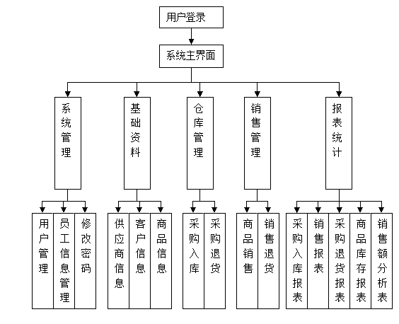
图2-1 系统功能结构图

第四节 功能分析

由需求分析可以知道，系统应该实现仓库管理、销售管理、基础资料管理、报表管理和权限管理五大功能，具体来说：
一、 仓库管理
仓库管理是对商品流进或流出的管理^{[3]}。不仅有通过采购新货的入库，还有通过销售退货的入库，两者商品的最终目的地均是实际的仓库存储地。因此对于仓库入库来说有采购入库和退货入库这两种形式；而对于商品的流出只有一种方式，就是销售。所以库存管理主要表现为新货入库或销售退货时在库存管理中要增加新的记录。而在之后的报表中将会相应的统计库存的数量金额等。
采购入库：能够由仓库管理员和系统管理员对商品进货进行管理，能添加、修改和删除商品的种类、数目、价格、入库的时间、备注以及对应商品的供应商信息。同时根据商品的采购单号或是商品的名称查询到相应的采购记录，并将其能清晰的显示出来。
采购退货：能够仓库管理员和系统管理员对销售退货进行记录，能够添加、修改和删除退货商品的名称，供应商信息、退货日期、退货数量、退货价格、及退货原因，并能够通过退货单号或供应商信息查询退货的订单的具体情况。
二、 销售管理
销售管理主要是为了记录在销售过程中各项数据，通过销售记录不仅能方便销售人员和管理人员对销售情况的整体把握，了解市场动态需求，对下一步生产管理有指导作用。同时通过记录客户的销售习惯也能为客户的二次开发提供有效的帮助，对于扩大企业的销售额有一定的帮助。
商品销售：销售人员和系统管理员能对销售出去的商品进行管理和记录。能添加、修改和删除销售出去的商品的名称、价格、数量、日期、及购买该商品的客户信息和该商品需要说明的事项，并通过销售单号、商品名称、客户名称对销售记录进行查询。
销售退货：销售人员和系统管理员能对销售退货的商品进行管理和记录。能添加、修改和删除退货商品的名称、价格、数量、销售日期、及退货该商品的客户信息以及退货原因。并通过销售单号、商品名称、客户名称对退货记录进行查询。
三、 基础资料管
由于商品信息、供应商信息、客户信息很繁杂，因此系统需要详细、准确的记录各种基础信息以方便后续过程的进行，同时方便的录入、修改、删除相应基础信息也给用户提供了较为方便的管理。同时通过给予不同用户不用的权限也从一定程度上保护了基础信息资料的安全性。
供应商信息：仓库管理员和系统管理员能够添加、修改和删除供应商名称、联系人、联系电话、供应商的银行账户、以及联系的邮箱地址。并能通过供应商的编号或公司的名称查询到相应供应商的具体信息。
客户信息：系统管理员能对客户的名称、性别、邮箱、联系方式进行添加、修改和删除，并能通过客户名称查询到客户的详细信息。
商品信息:系统管理员和销售人员能对商品的名称、规格、单位、类别、价格进行添加、修改和删除，并通过商品编码、商品名称或助记码对商品进行查询。

四、 报表统计
经过进货、销售、退货等多个环节需要报表系统来清晰的反应业务各个流程中数量、资金等的变化。因此记录了由采购入库、采购退货、销售、退货等带来的库存数量变化、资金结算变化、销售产品情况变化、退货情况变化。
采购入库报表：能够记录采购入库的商品名称、价格、数量以及供应商的信息、采购的日期和备注，并通过采购单号、供应商名称、商品名称查询商品的具体信息。
销售报表：对销售情况进行统计的报表，统计了销售的商品的名称、数量和价格以及顾客的信息及销售的日期和备注。并能通过销售单号、商品名称、客户名称、销售日期的范围对销售记录进行查询。
采购退货报表：对退货的商品记录其名称、数量、价格退货日期及供应商的信息。并能通过退货的单号、供应商名称、商品名称进行退货的统计查询。
商品库存报表：对商品的库存管理的记录，能够统计商品的名称、规格、单位、类别、价格以及采购入库的数量、退货的数量、销售的数量和当前库存实际现有的数量。并能通过商品编号、商品名称、助记码查找对应商品的库存信息。
销售额分析报表：能够对企业的资金进行统计管理，能统计出不同商品的采购金额、退货金额、销售金额、实现的利润、库存商品的金额、预计利润的金额。并通过商品编号、商品名称、助理码查询到相应的资金管理记录。
五、 权限管理
为了保护企业信息的安全，设立了权限管理。使得系统管理员具备使用系统的全部权限，仓库管理员仅有仓库管理和查看供应商的权限，销售人员则仅有销售管理和商品信息的权限^{[7]}。
用户管理：系统管理员可以对账号、用户名称、员工编号、用户权限进行添加、修改和删除设置管理。并通过账号查找相应信息的记录。
员工信息管理：系统管理员能够对员工的信息进行管理。能对员工的编号、姓名、性别、年龄、部门、工资、联系方式、进行添加、修改和删除。并能通过员工编号或员工姓名查询相应的记录。
修改登录密码：不同权限的用户可以修改属于自己的登录密码。

第三章 系统设计

第一节 数据库设计

一、 数据库表设计
良好的数据库表的设计对开发，维护，以及系统的性能都是极其重要的，需要考虑到冗余，以及各个数据库表间的关系。因此，通过对本系统进行需求分析，设计出了如下13张表：
1、管理员表（Admin）2、职位表（Position）3、权限表（Right）4、动作组表（ActionGroup）5、文章表（Article）6、文章分类表（Category）7、文章标签表（Tag）8、文章内容表（Content）9、用户表（User）10、用户评价表（FeedBack） 11、评论表（Comment）12、操作日志表 13、菜单表（Menu）

管理员表（Admin：主键为ID)
<ID, 密码，用户名，职位，权限，添加时间，最后登录时间，最后登录IP，登录次数，是否已删除，是否超级管理员>
表3-1 Admin
属性  字段 | 数据类型 | 长度 | 默认值 | 是否为空 | 说明
id | Int |  | 无 | 否 | 主键，自增长ID
password | Varchar | 50 | 无 | 否 | 密码
name | Varchar | 50 | 无 | 否 | 用户名
position | Int |  | 无 | 否 | 外键，职位
rights | ManyToMany |  | 无 | 否 | 自动生成第三张表
add_time | Datetime |  | 当前时间 | 否 | 添加时间
last_log_time | Datetime |  | “1970-01-01 00:00:00” | 否 | 最后登录时间
last_log_ip | Varchar | 32 | “127.0.0.1” | 否 | 最后登录IP
log_times | Int |  | 0 | 否 | 登录次数
is_deleted | Tinyint |  | 0 | 否 | 是否已删除
is_sysop | Tinyint |  | 0 | 否 | 是否超级管理员

职位表（Position：主键为ID)
<ID，名称，权限，添加时间，是否已删除>
表3-2 Position
属性  字段 | 数据类型 | 长度 | 默认值 | 是否为空 | 说明
id | Int |  | 无 | 否 | 主键，自增长ID
name | Varchar | 40 | 无 | 否 | 职位名称
rights | ManyToMany |  | 无 | 否 | 自动创建第三张表
add_time | Datetime |  | 当前时间 | 否 | 添加时间
is_deleted | Tinyint |  | 0 | 否 | 是否已删除

权限表（Right：主键为ID)
<ID，路由，名称，请求方式，动作组>
表3-3 Right
属性  字段 | 数据类型 | 长度 | 默认值 | 是否为空 | 说明
id | Int |  | 无 | 否 | 主键，自增ID
url | Varchar | 32 | 无 | 否 | 路由
action | Varchar | 32 | 无 | 否 | 名称
type | Varchar | 8 | 无 | 否 | 请求方式
action_group | Int |  | 无 | 否 | 外键，动作组

动作组表（ActionGroup：主键为ID)
<ID，名称>
表3-4 ActionGroup
属性  字段 | 数据类型 | 长度 | 默认值 | 是否为空 | 说明
id | Int |  | 无 | 否 | 主键，自增ID
group | Varchar | 32 | 无 | 否 | 名称

文章表（Article：主键为ID)
<ID，标题，作者，分类，标签，添加时间，发布时间，添加人，阅读次数，最后阅读时间，驳回理由，状态，封面路径，是否已删除>
表3-5 Article
属性  字段 | 数据类型 | 长度 | 默认值 | 是否为空 | 说明
id | Int |  | 无 | 否 | 主键，自增ID
title | Varchar | 120 | 无 | 否 | 标题
author | Varchar | 32 | 无 | 否 | 作者
category | Int |  | 无 | 否 | 外键，分类
tags | ManyToMany |  | 无 | 否 | 自动生成第三张表
add_time | Datetime |  | 当前时间 | 否 | 添加时间
pub_time | Datetime |  | “1970-01-01 00:00:00” | 否 | 发布时间
adder | Int |  | 无 | 否 | 外键，添加人
read_times | Int |  | 0 | 否 | 阅读次数
last_read_time | Datetime |  | “1970-01-01 00:00:00” | 否 | 最后阅读时间
reject_reason | Varchar | 50 | “” | 否 | 驳回理由
status | TinyInt |  | 1 | 否 | 文章状态
img | Varchar | 100 | “” | 否 | 封面路径
is_deleted | Tinyint |  | 0 | 否 | 是否已删除

文章分类表（Category: 主键为ID)
<ID，名称，是否已删除>
表3-6 Category
属性  字段 | 数据类型 | 长度 | 默认值 | 是否为空 | 说明
id | Int |  | 无 | 否 | 主键，自增ID
name | Varchar | 20 | 无 | 否 | 名称
is_deleted | Tinyint |  | 0 | 否 | 是否已删除

文章标签表（Tag: 主键为ID)
<ID，名称，是否已删除>
表3-7 Tag
属性  字段 | 数据类型 | 长度 | 默认值 | 是否为空 | 说明
id | Int |  | 无 | 否 | 主键，自增ID
name | Varchar | 20 | 无 | 否 | 名称
is_deleted | Tinyint |  | 0 | 否 | 是否已删除

文章内容表（Content: 主键为ID)
<ID，文章，内容，是否已删除>
表3-8 Content
属性  字段 | 数据类型 | 长度 | 默认值 | 是否为空 | 说明
id | Int |  | 无 | 否 | 主键，自增ID
article | Int |  | 无 | 否 | 外键，文章
content | Text |  | 无 | 否 | 文章内容
is_deleted | Tinyint |  | 0 | 否 | 是否已删除

用户表（User: 主键为ID)
<ID，名称，是否已删除>
表3-9 User
属性  字段 | 数据类型 | 长度 | 默认值 | 是否为空 | 说明
id | Int |  | 无 | 否 | 主键，自增ID
name | Varchar | 32 | 无 | 否 | 用户名
is_deleted | Tinyint |  | 0 | 否 | 是否已删除
password | Varchar | 100 | 无 | 否 | 密码
register_time | Datetime |  | 当前时间 | 否 | 注册时间
last_log_time | Datetime |  | “1970-01-01 00:00:00” | 否 | 最后登录时间
log_times | Int |  | 无 | 否 | 登录次数
last_log_ip | Varchar | 32 | “127.0.0.1” | 否 | 最后登录IP

用户评价表（FeedBack: 主键为ID)
<ID，文章，用户，评价，评价时间>
表3-10 FeedBack
属性  字段 | 数据类型 | 长度 | 默认值 | 是否为空 | 说明
id | Int |  | 无 | 否 | 主键，自增ID
article | Int |  | 无 | 否 | 外键，文章
feed_back | Tinyint |  | 0 | 否 | 用户评价，0-未评价 1-好评 2-差评
add_time | Datetime |  | 本条数据创建或修改时间 | 否 | 评价时间

用户评论表（Comment: 主键为ID)
<ID，文章，内容，是否已删除>
表3-11 Comment
属性  字段 | 数据类型 | 长度 | 默认值 | 是否为空 | 说明
id | Int |  | 无 | 否 | 主键，自增ID
article | Int |  | 无 | 否 | 外键，文章
content | Text |  | 无 | 否 | 文章内容
is_deleted | Tinyint |  | 0 | 否 | 是否已删除
user | Int |  | 无 | 否 | 外键，用户
parent_comment | Int |  | 无 | 是 | 外键，父评论

操作日志表（Log: 主键为ID)
<ID，管理员，操作对象类型，操作方式，操作时间，操作对象名称>
表3-12 Log
属性  字段 | 数据类型 | 长度 | 默认值 | 是否为空 | 说明
id | Int |  | 无 | 否 | 主键，自增ID
admin | Varchar | 30 | 无 | 否 | 管理员名称
model | Varchar | 40 | 无 | 否 | 操作对象类型
method | Varchar | 10 | 无 | 否 | 操作方式
add_time | datetime |  | 当前时间 | 否 | 操作时间
name | Varchar | 100 | 无 | 否 | 操作对象名称

导航菜单表（Menu: 主键为ID)
<ID，名称，路由，管理员，点击次数>
表3-13 Menu
属性  字段 | 数据类型 | 长度 | 默认值 | 是否为空 | 说明
id | Int |  | 无 | 否 | 主键，自增ID
name | Varchar | 20 | 无 | 否 | 名称
url | Varchar | 30 | 无 | 否 | 路由
admin | Int |  | 无 | 否 | 外键，管理员
click_time | Int |  | 0 | 否 | 点击次数

第二节 各项功能用到的数据结构

一、 仓库管理
产品信息表、采购入库表及供应商信息表中商品编号、供应商编号为关联字段与其他表相关联。
采购入库：使用了产品信息表的（商品名称，商品编号）；采购入库表的（采购单号，供应商编号，商品编号，采购日期，数量，采购价格，备注）；供应商信息表的（供应商名称，供应商编号）。
采购退货：使用了产品信息表的（商品名称，商品编号）；退货表的（退货单号，供应商编号，商品编号，退货日期，数量，退货价格，）；供应商信息表的（供应商名称，供应商编号）。
二、 销售管理
产品信息表和顾客信息表中的商品编号，客户编号为关联字段。
商品销售：使用产品信息表的（商品名称，商品编号）；顾客信息表的（客户名称，客户编号）销售表的（销售单号，商品编号，客户编号，销售日期，数量，销售价格，备注）
退货管理：使用产品信息表的（商品名称，商品编号）；顾客信息表的（客户名称，客户编号）销售表（销售单号，商品编号，客户编号，销售日期，数量（为负数），销售价格，备注）
三、 基础资料管理
供应商信息：使用供应商信息表的（供应商编号，公司名称，联系人，银行账号，邮箱地址）
客户信息：使用顾客信息表的（ID，客户名称，性别，联系电话，通信地址）
商品信息：使用产品信息表的（商品编号，商品名称，商品助记码，规格，单位，类别，价格，图片，能否可用，备注）
四、 报表统计
（一） 采购入库报表
采购入库表、产品信息表、供应商信息表中商品编号和供应商编号为关联字段。
使用了产品信息表的（商品名称，商品编号）；采购入库表的（采购单号，供应商编号，商品编号，采购日期，数量，采购价格，备注）；供应商信息表的（供应商名称，供应商编号）。
（二） 销售报表
顾客信息表、销售表中商品编号与客户编号为关联字段。
使用产品信息表的（商品名称，商品编号）；顾客信息表的（客户名称，客户编号）销售表（销售单号，商品编号，客户编号，销售日期，数量，销售价格，备注）
（三） 采购退货报表
产品信息表、顾客信息表、供应商信息表中商品编号与供应商编号为关联字段。
使用产品信息表的（商品名称，商品编号）；顾客信息表的（客户名称，客户编号）；退货表的（退货单号，商品编号，供应商编号，退货日期，退货数量，退货价格，备注）；供应商信息表的（供应商名称，供应商编号）。
（四） 商品库存报表
产品信息表、退货表、销售表中的商品编号为关联字段。
使用产品信息表的（商品编号，商品名称，规格，单位，类别，价格，图片）；采购入库表的（采购单号，商品编号，入库数量，）退货表的（商品编号，退货数量），销售表的（销售单号，商品编号，销售数量）；当前库存=使用入库数量—销售数量—退货数量
（五） 销售额分析报表
产品信息表、采购入库表、退货表、销售表中的商品编号为关联字段。
使用产品信息表的（商品编号，商品名称，图片，价格）；采购入库表的（采购单号，商品编号，采购价格，数量）；退货表的（退货单号，商品编号，退货数量，退货价格）；销售表的（销售单号，商品编号，销售数量，销售价格）库存金额=库存数量*价格，实现利润=销售金额-采购金额+采购退货金额，预计利润金额=销售金额-采购金额+采购退货金额+库存金额。
五、 系统管理
用户管理：使用用户信息表的（用户编号，员工编号，用户姓名，用户密码，用户权限）
员工信息管理：使用员工信息表的（员工编号，员工姓名，性别，年龄，电话，部门，工资）
修改密码：使用用户信息表的（用户编号，用户密码，用户权限）

第三节 系统E—R图

一、 系统中的实体

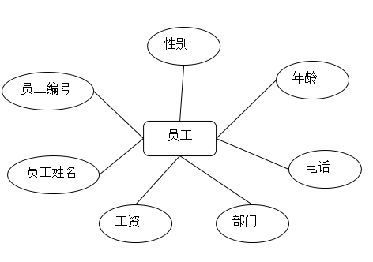
图3-1 员工E-R图

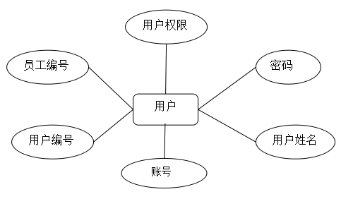
图3-2 用户E-R图
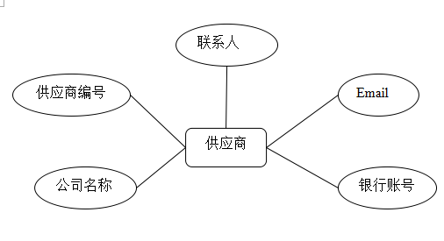
图3-3 供应商E-R图
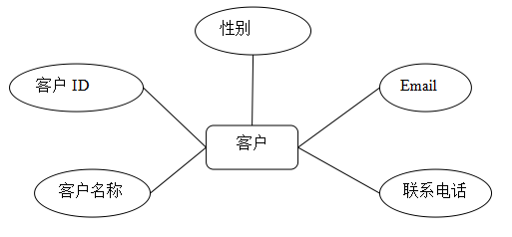
图3-4 客户E-R图

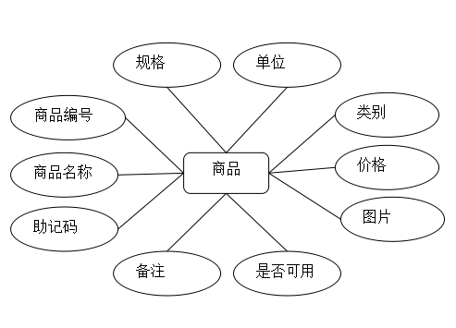
图3-5 商品E-R图
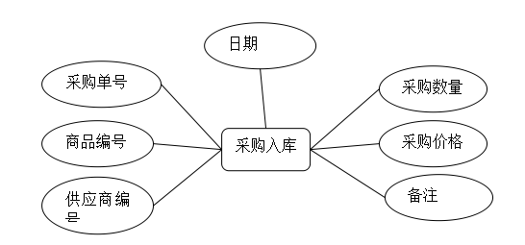
图3-6 采购入库E-R图
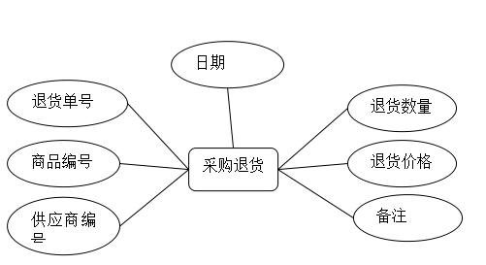
图3-7 采购退货E-R图

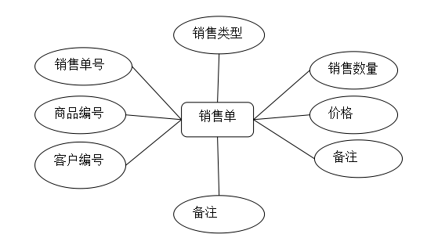
图3-8 销售E-R图
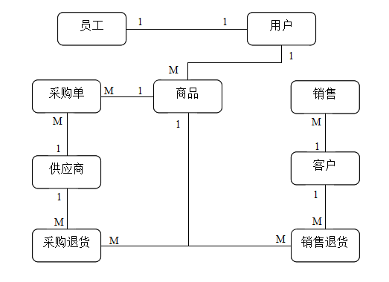
图3-9 系统整体E-R图

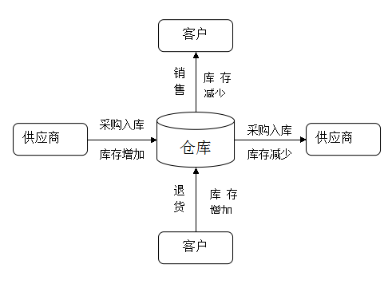
图3-10 系统业务流程图

第四节 视图

在计算库存和资金统计时需要用到多个表的数据，为了节省存储的空间，同时为了避免在基本表中出现冗长表达式的计算数据^{[13]}，特意设计了视图以方便操作。创建的视图名为：V_Stock具体形式如下：
B.Quantity采购入库中的数量；C.QuantityD.采购退货中的数量；D. Quantity, 0销售表中的数量。
表3-9 视图V_Stock
属性  列名 | 类型 | 别名 | 说明
ProductID | Varch(50),not null |  | 商品编号
ProductName | Varch(50),not null |  | 商品名字
MnemonicCode | Varch(50),not null |  | 助记码
Specification | Varch(50), null |  | 规格
Unit | Varch(50),not null |  | 单位
Category | Varch(50), null |  | 类别
Price | demcimal(18,2),not null |  | 价格
Picture | Varch(200), null |  | 图片
Status | bit,not null |  | 状态
Remark | Varch(500), null |  | 备注
ISNULL(B.Quantity, 0) | Int null | RSQuantit | 采购数量
ISNULL(C.Quantity, 0) | Int null | THQuantit | 采购退货数量
ISNULL(D.Quantity, 0) | Int null | SQuantity | 销售数量
SUM(ISNULL(B.Quantity, 0)) - SUM(ISNULL(C.Quantity, 0)) - SUM(ISNULL(D.Quantity, 0)) | Int null | StockQunatity | 当前库存

视图的SQL语句
SELECT A.ProductID, A.ProductName, A.MnemonicCode, A.Specification, A.Unit, A.Category, A.Price, A.Picture, A.Status, A.Remark,
//选择商品的基本信息
SUM(ISNULL(B.Quantity, 0)) AS RSQuantity, //采购入库数量
SUM(ISNULL(C.Quantity, 0)) AS THQuantity,//采购退货数量
SUM(ISNULL(D.Quantity, 0)) AS SQuantity, //销售数量
SUM(ISNULL(B.Quantity, 0)) - SUM(ISNULL(C.Quantity, 0)) -SUM(ISNULL(D.Quantity, 0)) AS StockQunatity
//当前库存=采购入库数量-采购退货数量-销售数量
查询的过程
FROM dbo.Product AS A LEFT OUTER JOIN
(SELECT ProductID, SUM(Quantity) AS Quantity FROM dbo.Restock
//选择不同商品编号的产品计算采购入库的数量，采购入库表与产品信息表关联
GROUP BY ProductID) AS B ON A.ProductID = B.ProductID LEFT OUTER JOIN
(SELECT ProductID, SUM(Quantity) AS Quantity FROM dbo.[Return]//根据商品编号得出退货总数，并与采购退货表相关联
GROUP BY ProductID) AS C ON A.ProductID = C.ProductID LEFT OUTER JOIN
(SELECT ProductID, SUM(Quantity) AS Quantity FROM dbo.Sales
//得出销售总数，与销售表关联
GROUP BY ProductID) AS D ON A.ProductID = D.ProductID
GROUP BY A.ProductID, A.ProductName, A.MnemonicCode, A.Specification, A.Unit, A.Price, A.Category, A.Picture, A.Status, A.Remark

视图结构如下：
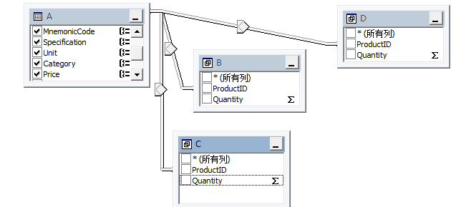
图3-11 视图结构图

第四章 详细设计

第一节 设计目标与运行环境

一、 设计目标
本系统需要实现在功能分析中的全部功能，让用户能够使用销售管理、库存管理、基础信息管理、报表信息管理及权限管理的全部功能^{[16]}；同时通过基于WEB的方式，让用户能在浏览器中的页面对企业信息数据进行操作和管理；同时还要满足人性化的原则提高用户的体验度；设计开发完成之后需要保证系统能通过测试，稳定的运行；再者通过加密算法的使用保证系统的安全登录，实现系统的安全性^{[15]}。
二、 运行环境
系统开发的平台为：.NET Framework 4.0 ,Microsoft SQL Server 2008 R2
客户端：windows xp/win7/win8
服务端：Server2003/2008
网络环境：局域网，广域网
三、 系统配置及函数说明
系统配置文件中需要加载一个系统连接数据的文件，通过ConnectionString增加一个KEY配置DBConnectionString，系统使用以下代码获得数据库的连接信息：
<connectionStrings>
<add name="DBConnectionString" connectionString="Data Source=SWY-PC;Initial Catalog=进销存管理系统;integrated security=SSPI;" providerName="System.Data.SqlClient"/>
</connectionStrings>

类说明：
Function类 包含有以下方法：
表4-1 Function类
函数名 | 描述
GetMD5(string str) | 加密算法
GetRandom(int minNum, int maxNum） | 获取随机数
HtmlToText(string str) | 去除HTMl标签，
TransNullToNum(string Src,int defaultNum) | 转化为数字
stringTransNullTostr(） | 转化为字符串
Bitmap MakeValidateIDImg(string VID) | 获取验证码

数据实体类：
为了方便对这八个表的新增，修改，删除和查询操作，于是对这八个实体类进行了统一的类名命名，命名方法为：表名+Entity。
顾客类：CustomerEntity类；
商品类：ProductEnti类；
采购类：RestockEntity类；
退货类：ReturnEntit类；
销售类：SalesEntity类；
员工类：StaffInfoEntity类；
供应商类：SupplierInfoEntity类；
表4-2 数据实体类
函数名 | 描述
Add() | 用于新增表记录
Save() | 编辑信息时保存更新记录
Delete() | 删除指定的记录
Query(String Filter) | 通过查询条件进行查询数据
QueryById() | 通过编号查找记录

Config.cs类:读取配置文件的数据库连接，
ConfigurationManager.ConnectionStrings["DBConnectionString"].ConnectionString;

DataHelper.cs类：设置数据库连接
表4-3 DataHelper类
函数名 | 描述
string cnStr(string cnstr） | 设置数据库连接
SqlConnection Connection() | 获取数据库连接对象
ExecuteNonQuery(SqlCommand cmd) | 通过SqlCommand执行SQL命令，没有返回值；
ExecuteNonQuery(SqlCommand cmd, out int result) | 通过SqlCommand执行SQL命令，返回影响行数；
ExecuteNonQuery(string sql) | 执行sql命令，无返回值
ExecuteNonQuery(string sql, string cnstr) | 指定数据库连接，执行SQL,无返回值；
object ExecuteScalar(SqlCommand cmd) | 通过SqlCommand执行SQL命令，获得第一行第一列的值；
object ExecuteScalar(string sql) | 执行SQL命令，获得第一行第一列的值
object ExecuteScalar(SqlCommand cmd, string cnstr) | 指定数据库连接，通过SqlCommand执行SQL命令，获得第一行第一列的值；
object ExecuteScalar(string sql, string cnstr) | 指定数据库连接，执行SQL命令，获得第一行第一列的值；
Fill(SqlCommand cmd, DataTable table) | 通过SqlCommand命令执行查询，并且将数据放入到table里面；
Fill(string sql, DataTable table) | 通过SQL语句执行查询，并且将数据放入到table里面；
Fill(SqlCommand cmd, DataSet ds, string tbname) | 通过SQL语句执行查询，并且将数据放入到ds里面，并且指定表
Fill(SqlCommand cmd, DataTable table, string cnstr) | 指定数据库连接，通过SQL语句执行查询，并且将数据放入到table里面
Fill(string sql, DataTable table, string cnstr) | 指定数据库连接，通过SQL语句执行查询，并且将数据放入到table里面；

第二节 系统流程
系统流程大致如下：
用户首先来到登录界面，输入账号和密码后，系统根据用户输入的账号和密码与原数据库中Users表中的数据进行匹配。若不符合则能友好的提示输入账号密码错误，让客户重新输入，若与原数据库中信息匹配，则能登录相应权限的功能界面，进行数据管理。
系统管理员登录界面后，能对所有的功能进行操作。在仓库管理模块，若进行采购入库或采购退货管理时，可以查看之前数据库中保存的采购入库和采购退货记录。同时也可以在网页页面对采购入库或采购退货进行添加和修改^{[14]}，当修改数据经过系统检查符合规范后，可以改变数据库中的内容，从而不仅实现了可以通过SQL数据库中手工输入企业信息，也可以在网页中对数据库的操作。当采购入库时，同步对采购入库报表进行同步更新，增加新入库的具体信息，增加库存；当采购退货时，同理也同步对采购退货表进行同步更新，增加退货的具体信息，减少库存。最后库存中数量变化和金额变化都同步在商品库存报表和销售金额分析表中显示。
当进入销售模块时，同理可以读取之前存储在数据库中商品信息，对其也可以在网页上进行销售操作，当销售出商品时，可以添加新的销售记录，记录销售的价格，顾客信息，数量时间等，完成销售的记录。而当出现销售退货的时候时，首先需要增加销售退货记录，其次销售退货的数量为负数，最终商品是要回到仓库中，所以实际上销售退货也是一种商品入库，因此销售报表就是记录这些过程的一张表，在出现销售商品或销售退货的同时在销售报表中也同步进行了数据的更新。而在库存变化方面，销售商品在库存中减少相应销售出去的商品数目，销售退货则会在库存中增加相应的退货商品数目，因此当前库存为采购库存数量减去采购退货数量和销售数量之和。同理实现利润=销售金额-采购金额+采购退货金额，预计利润金额=销售金额-采购金额+采购退货金额+库存金额。
对于产品信息、供应商信息、客户信息来说，为了保证企业资料的安全，给予了不同用户不用的权限，因此系统管理员能看到三者的信息，但是销售人员只能看到商品的信息，仓库管理员只能看到供应商的信息。
同理在系统管理里面，销售人员和仓库管理人员均只能修改自己的登录名和登录密码，不能看到用户管理和员工信息管理。但是拥有所有权限的系统管理则不同，其能看到系统管理里面的所有功能模块。
业务流程图的基本符号：
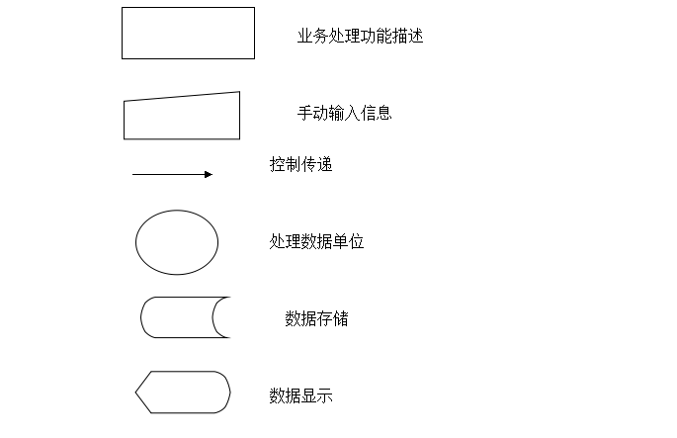
图4-1 业务流程图基本符号

系统流程图如下：
管理员
系统用户管理
存储数据
商品管理
供应商管理
基础数据
保存数据
销售员
保存数据
销售报表
商品销售
销售退货
保存数据
修改密码
退出系统
普通用户
登录系统
采购入库
客户管理
采购退货
采购报表
退货报表
图4-2 系统流程图

第三节 各界面设计及功能设计

一、 登录
用户运行系统后会在浏览器上首先进入登录页面，系统会根据输入的用户名和密码判断其是否正确，若正确则可以进入到相应权限页面。不同权限的用户所能使用的功能模块也不相同。
登录界面为：
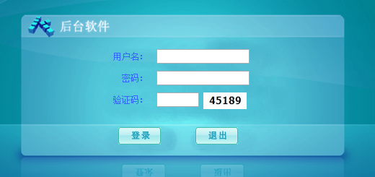
图4-3 登录界面

登录页面名称是Login.aspx；其使用的主要方法：btnLogin_Click(object sender, ImageClickEventArgs e)为点击登录按钮事件；使用到的数据表：User用户表。验证码功能主要使用的方法为：Page_Load（）
验证码功能的实现：通过使用class getValidate : System.Web.UI.Page 的方法Page_Load()来实现
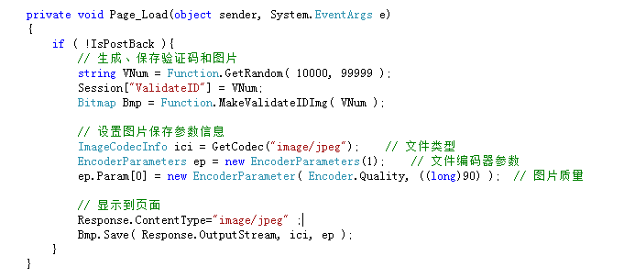
二、 主界面
主界面为Default.aspx，在登录页面中若输入正确匹配的密码，便会进入到主页面中：
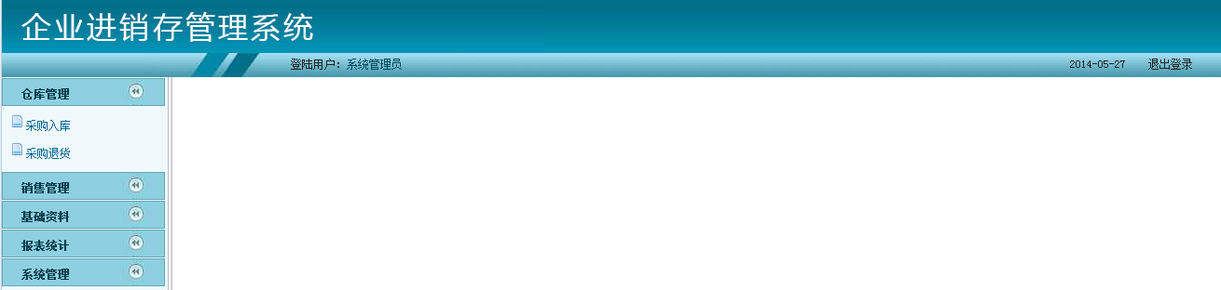
图4-4 登录主界面

主要用到了Iframe 框架，可以把http://localhost:17003/WebForm1.aspx的内容显示在该框架页面内。
三、 采购入库
（一）采购入库主页面
该页面是仓库管理员和系统管理员能够对采购入库的信息进行操作和管理，并能都对商品进行查询、修改、删除。关联的页面为Restock.aspx，使用的数据表为采购入库表（Restock）、供应商信息表（SupplierInfo）、产品信息表（Product）。
使用控件为GridView是DateGrid的后继控件，其功能是能web页面中显示数据源中的数据，将数据源中的一条记录，显示为在web页面上输出表格中的一行。界面加载编程时所用的ID为DataView,能读取商品信息和供应商信息并且绑定到下拉控件，可供用户录入时选择，方便用户录入，提交数据时也需要经过Javescript判断其正确才予以保存。
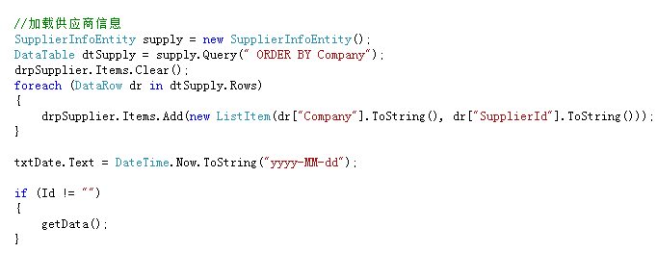

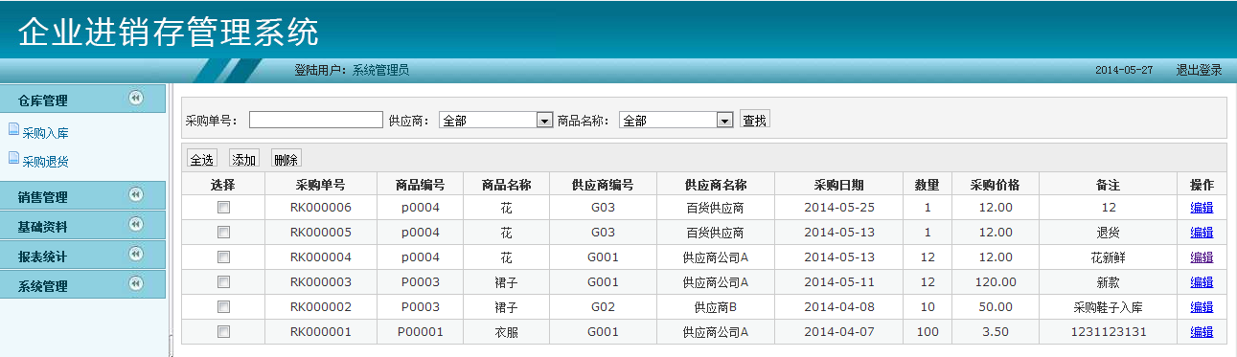
图4-5采购入库界面

（二） 编辑界面
能够实现全选、添加、删除、查询的功能。
关联的界面为RestockEdit.aspx，使用的控件有单元格<td></td>，下拉菜单DropDownList，文本框TextBox。
使用Private void getDate()获取数据，使用Protectedvoid btnSave_Click()提交添加到入库信息表的数据。
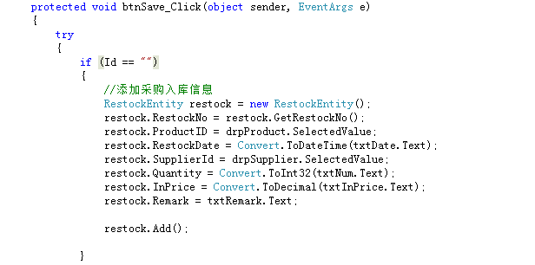
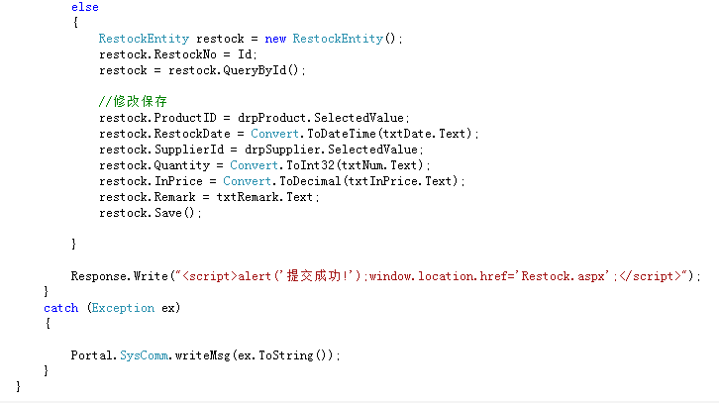
四、 采购退货
（一）退货界面：
该页面是仓库管理员和系统管理员能够对采购退货的信息进行操作和管理，并能都对商品进行查询、修改、删除。关联的页面为Return.aspx，使用的数据表为产品信息表（Product），退货表（Return），供应商信息表（SupplierInfo）
使用控件为GridView。提交数据时也需要经过Javescript判断其正确才予以保存。
其界面如下：
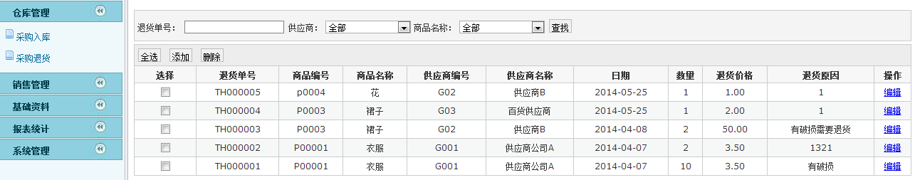
图4-6 采购退货界面
代码为：
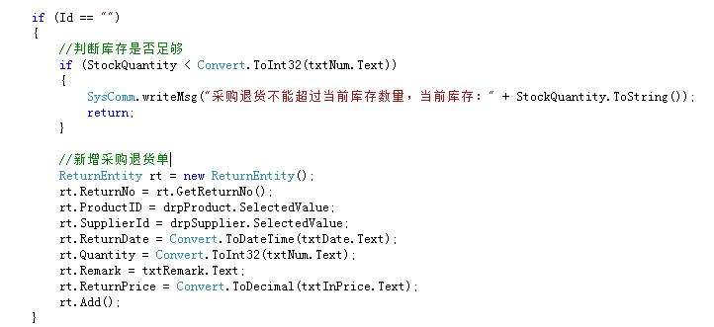
（二）编辑界面
关联界面为：ReturnEdit.aspx，用的控件有单元格<td></td>，下拉菜单DropDownList，文本框TextBox。
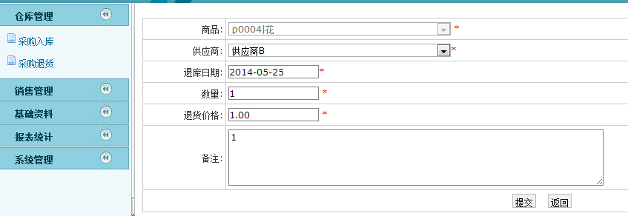
图4-7 采购退货编辑界面
五、 商品销售
该功能为系统管理员和销售人员提供了方便管理销售的机会，能对销售的商品信息进行添加、修改和删除，能查询相应的商品信息。同时每完成一次销售，即做了销售单后对应销售的商品库存相应减少。提交数据时也需要经过Javescript判断其正确才予以保存。
判断语句如下：
function checkdata()
{ if (!IsNull("txtProductId", "商品编号不能为空!"))
return false;
if (!IsNull("txtProductName", "名称不能为空!"))
return false;
if (!IsNull("txtPrice", "价格不能为空!"))
return false;
}
（一） 浏览界面
该界面的关联界面为Sale.aspx，使用到了使用产品信息表（Product）；顾客信息表(Customer)销售表(Sales)。使用的主要控件也是GridView。
界面为：
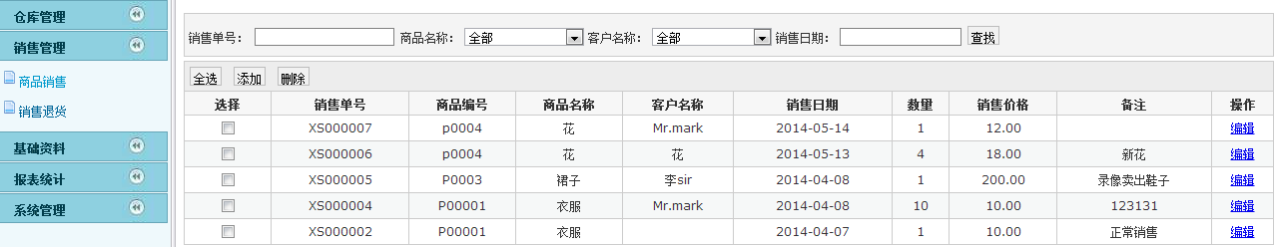
图4-8 销售界面

（二） 编辑界面
关联界面为：SaleEdit.aspx，使用控件仍然同前。
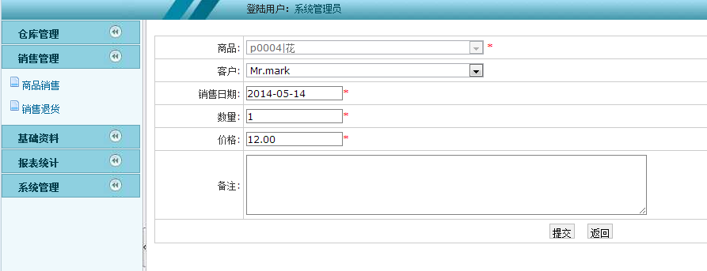
图4-9 销售编辑界面
（二） 编辑界面
编辑界面其关联界面为SaleEdit.aspx，其余的与前编辑界面相似，这里就不在重复介绍。
（三） 销售退货
销售退货是销售的反向操作，跟销售单使用的数据库表都是一样的，只是保存的数量为负数。而且单据保存后库存增加。
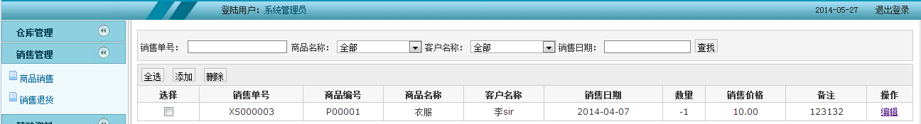
图4-10 销售退货界面
通过商品编号带出了价格：
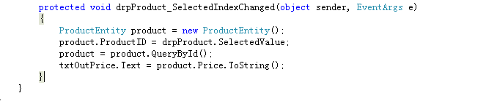
六、 基础资料管理：
（一）供应商资料界面：仓库管理员和系统管理员能对供应商的信息进行添加、修改和删除。并查询相应的供应商信息。
关联页面为SupplierInfo.aspx，使用的表为供应商表（SupplierInfo）,在修改或者添加供应商信息的时候系统会判断编号是否重复，如果重复则不可以保存信息。
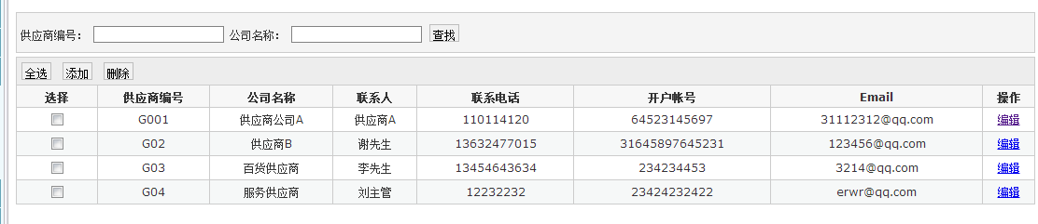
图4-11 供应商信息界面

查询、添加、删除的代码如下：
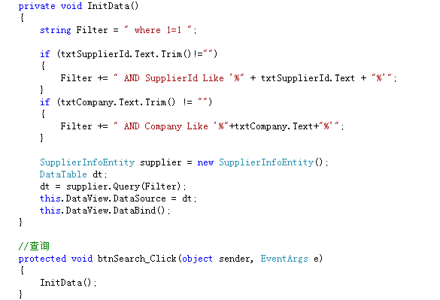
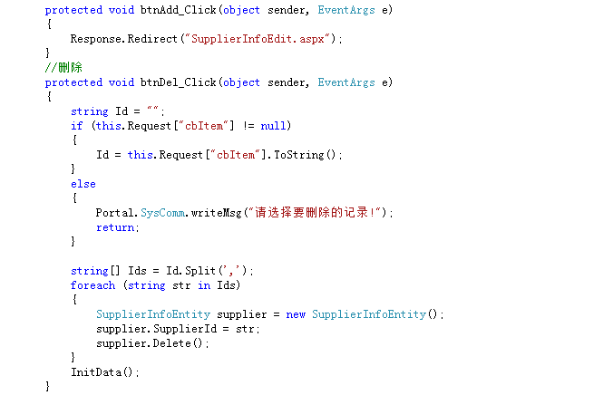
供应商编辑界面：关联界面为SupplierInfoEdit.aspx。

代码为：
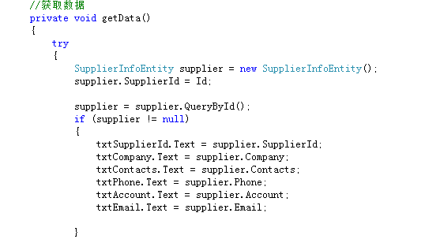
提交按钮的代码如下：
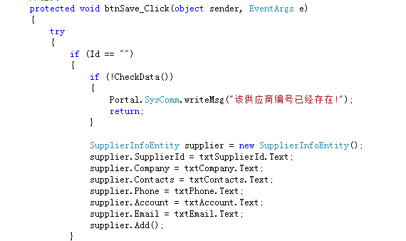
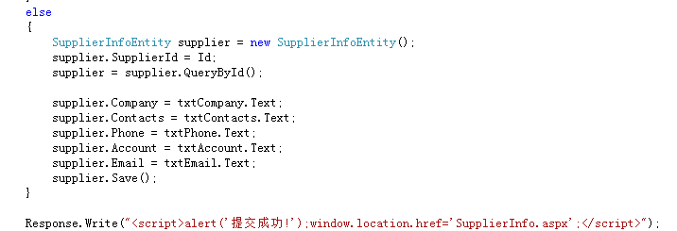
之后客户资料代码和商品信息代码与供应商代码相似，这里不再重复介绍。
（二）客户资料界面
系统管理员能对客户的资料进行添加、删除和修改，使用的表为顾客表（Customer），同样使用GridView控件对数据进行绑定操作。关联页面为Customer.aspx。
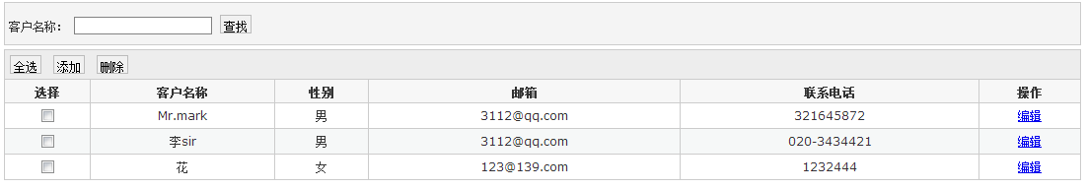
图4-12 客户信息界面

客户资料编辑界面
关联页面为CustomerEdit.aspx。
（三） 商品信息界面
销售人员和系统管理员可以对商品的信息进行添加、删除、修改的管理，该功能提供助记码也能方便用户的使用，使用的表为：产品信息表（Product），关联页面为Product.aspx。
选择商品图片后，保存时图片会自动上传到Uploads目录的下面，并且通过上传的时分秒重新命名图片名称，避免名称重复问题。
管理界面可以通过，商品编号，商品名称，助记码来查找商品。

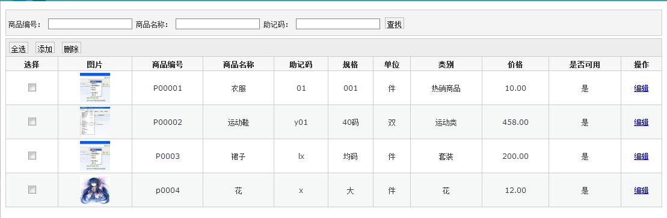
图4-13 商品信息界面

商品信息编辑界面
使用的关联页面为：ProductEdit.aspx
七、 报表统计
（一）采购入库报表
当采购入库或采购退货时，最终商品的目的地都是仓库，因此当出现这两种情况时均会在采购入库报表中增加新的入库记录。实现了采购入库或采购退货时同步更新入库记录的功能。同时也能实现查询相应的记录。关联界面为QueryRestock.aspx。使用的表为产品信息表的（Product）；采购入库表（Restock）；供应商信息表（SupplierInfo）。同时提交数据时需要经过Javescript判断其正确才予以保存。
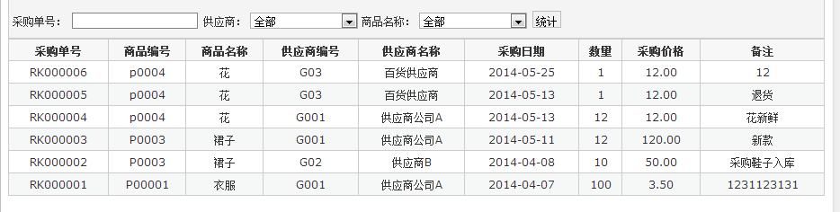
图4-14 采购报表
代码为：
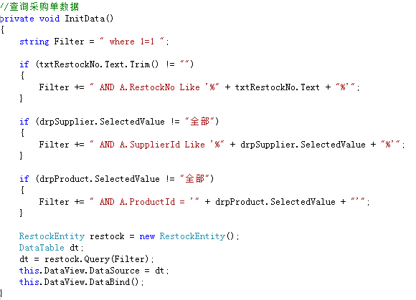
（二） 采购退货表
关联界面为QueryReturn.aspx，使用表为产品信息表（Product）；退货表（Return）；供应商信息表（SupplierInfo）。能显示记录了退货的情况，采购退货后当前仓库的库存对应减少，同时提交数据时也需要经过Javescript判断其正确才予以保存。
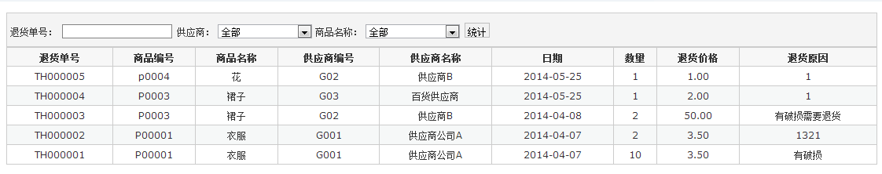
图4-15采购退货报表

（三） 销售报表：
关联界面为QuerySale.aspx：使用的表产品信息表的（Product）；顾客信息表的（Costumer）；销售表（Sale）。提交数据时也需要经过Javescript判断其正确才予以保存。
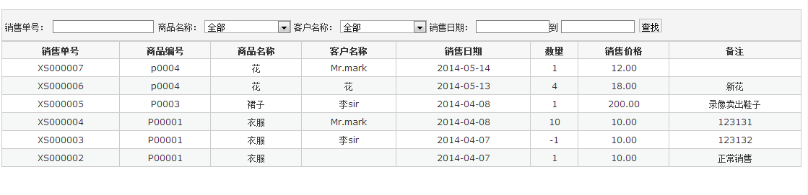图4-16 销售报表
代码为：
销售时间：txtDate.Text = DateTime.Now.ToString("yyyy-MM-dd");
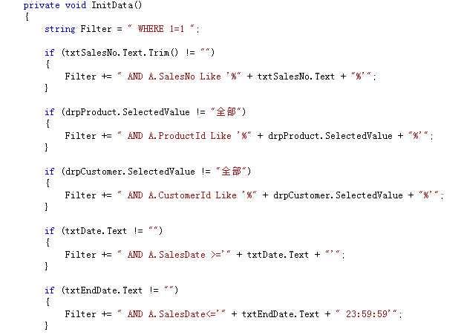
SalesEntity sale = new SalesEntity();//数据绑定到DataView控件上
DataTable dt;
dt = sale.Query(Filter);
this.DataView.DataSource = dt;
this.DataView.DataBind();
（四） 商品库存报表：
关联界面为KC.aspx,能够根据采购入库的数量，采购退货的数量，已经销售数量计算统计得到当前的实际库存。使用的表有使用产品信息表（Product）；采购入库表（Restock），销售表（Sale）；当前库存=使用入库数量—销售数量—退货数量。
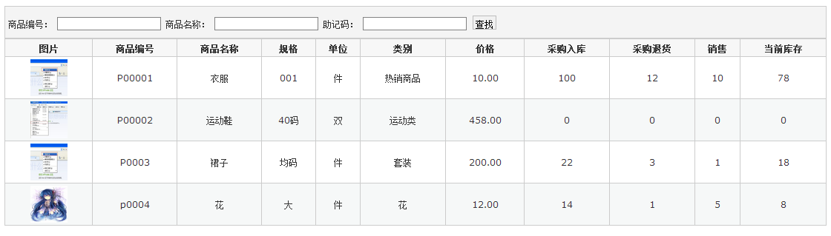
图4-17 库存报表

（五） 销售额分析报表：
能够统计计算采购金额，采购退货金额，销售金额，库存剩余金额，预计利润等功能。关联的界面为YJ.aspx，使用的表为使用产品信息表（Product）；采购入库表（Restocking）；退货表（Return）；销售表（Sale）。
库存金额=库存数量*价格，实现利润=销售金额-采购金额+采购退货金额，预计利润金额=销售金额-采购金额+采购退货金额+库存金额。并能查询相应的资金记录。
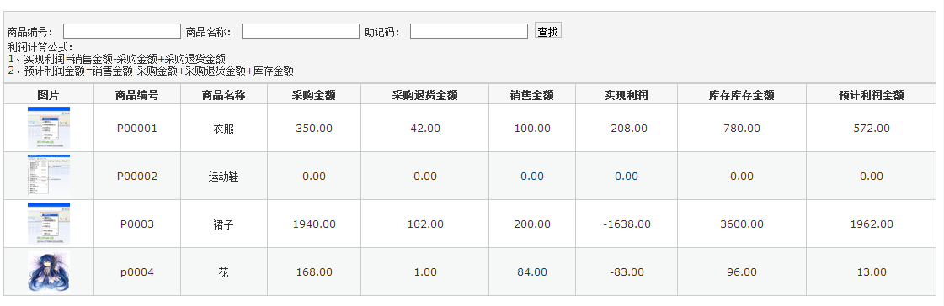
图4-18 销售金额分析报表

八、 系统管理
（一）用户管理
能对用户的权限进行管理，关联页面为：User.aspx，使用表为：用户信息表（User）
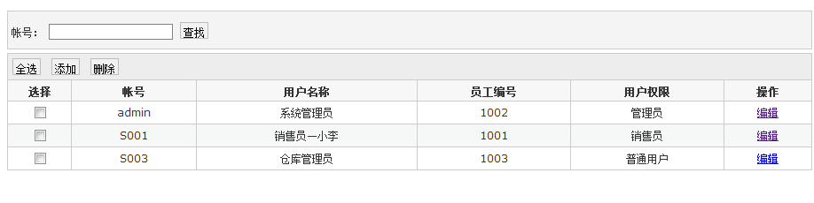图4-19 用户管理

编辑界面为：关联界面为UserEdit.aspx
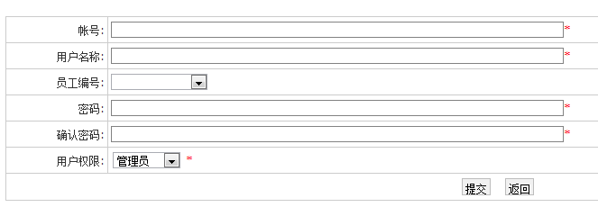
图4-20用户管理编辑界面

对输入的密码进行加密：
users.PassWord = Comm.Function.GetMD5(txtPwd1.Text)
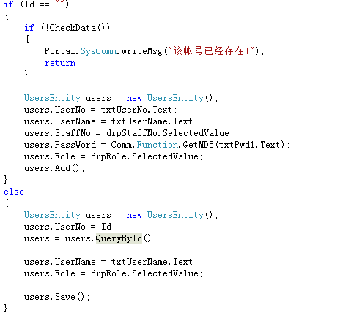
（二） 员工信息管理
关联页面为：StaffInfo.aspx，使用的表为员工信息表（StaffInfo）,GetData() 获取员工信息；btnok_Click(object sender, EventArgs e) 保存员工信息；btnDelete_Click(object sender, EventArgs e) 删除员工信息；
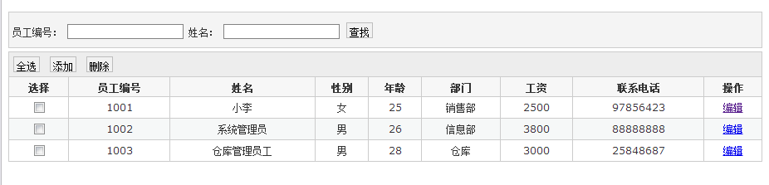
图4-21 员工信息管理
编辑界面:关联界面为StaffInfoEdit.aspx。
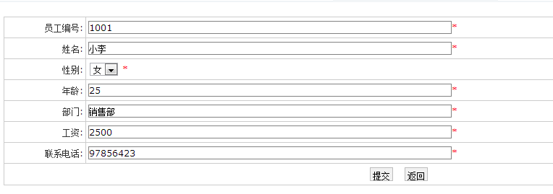
图4-22 员工信息管理编辑界面
（三） 修改密码
用户进入此界面后会自动显示员工编号（自增长的），在保存信息前必须要验证旧密码是否匹配方可进行修改密码。
关联界面为ChangePwd.aspx
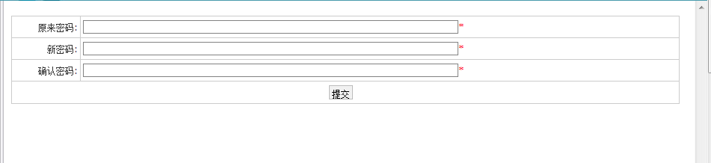
图4-23 修改界面
代码为：
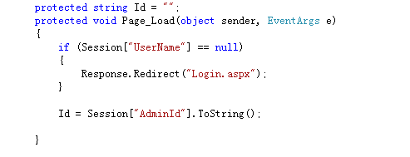

第四节 公共功能模块

一、 用户权限管理的实现
在登录时通过密码和账号进行匹配，获取不同功能模块的权限。
其中A1为采购入库模块；A2为采购退货模块；A3 供应商信息模块；B1 商品销售模块；B2销售退货模块；B3客户信息模块；C1商品信息模块；C2用户管理模块；C3员工信息管理模块。
protected void Page_Load(object sender, EventArgs e)
{
if (Session["Role"] != null)
{
if (Session["Role"].ToString() == "管理员")
{
A1.Visible = true;
A2.Visible = true;
A3.Visible = true;
B1.Visible = true;
B2.Visible = true;
B3.Visible = true;
C1.Visible = true;
C2.Visible = true;
C3.Visible = true;
}
else if (Session["Role"].ToString() == "普通用户")
{
A1.Visible = true;
A2.Visible = true;
A3.Visible = true;
B1.Visible = false;
B2.Visible = false;
B3.Visible = false;
C1.Visible = false;
C2.Visible = false;
C3.Visible = false;
}
else if (Session["Role"].ToString() == "销售员")
{
A1.Visible = false;
A2.Visible = false;
A3.Visible = false;
B1.Visible = true;
B2.Visible = true;
B3.Visible = false;
C1.Visible = true;
C2.Visible = false;
C3.Visible = false;
}
}
}

二、 显示当前日期
function showLocale()
{
var objD = new Date();
var str;
var yy = objD.getYear();
if (yy < 1900) yy = yy + 1900;
var MM = objD.getMonth() + 1;
if (MM < 10) MM = '0' + MM;
var dd = objD.getDate();
str = yy + "-" + MM + "-" + dd;
return (str);
}
document.getElementById("localtime").innerHTML = showLocale();

三、 系统重登录
使用Session对象存储特定用户会话所需信息，使其在各页面跳转中不会丢失信息，但Session对象保存时间有限，所以才会出现经过一定时间后需要重新登录系统的情况^{[1]}。
四、 检查用户数据
用Javascript检查数据，通过检查才能继续添加、修改。
如以下的用户数据检查：
function checkdata() {
if (!IsNull("txtUserNo", "帐号不能为空!"))
return false;
var Id='<%=Id %>';
if(Id!='')
return true;
if (!IsNull("txtPwd1", "密码不能为空!"))
return false;
if (!IsNull("txtPwd2", "确认密码不能为空!"))
return false;
if($Obj('txtPwd1').value!=$Obj('txtPwd2').value)
{
alert('两次输入密码不相同!');
$Obj('txtPwd1').focus();
return false;
}
}
//在客户端检查数据是否符合条件
<asp:Button ID="btnSave" runat="server" Text="提交" CssClass="ButtonCss" OnClientClick="javascript:return checkdata();" OnClick="btnSave_Click" />
//服务器端相应事件功能
<asp:Button ID="btnBack" runat="server" Text="返回?" CssClass="ButtonCss" OnClick="btnBack_Click" />
//重新定向到Return.aspx界面
Response.Redirect("Return.aspx");

- 提取数据和写入数据
（一） 对数据提取数据
获取数据库中用户信息，一般使用getDate()函数：
例如：
private void getData()
{
UsersEntity users = new UsersEntity();
users.UserNo = Id; //将指定的ID作为用户的编号
users = users.QueryById() //查询以指定ID为用户编号的用户信息
if (users != null)
{
txtUserNo.Text = users.UserNo; //页面中文本框中内容为查询到的信息
txtUserName.Text = users.UserName;
if (users.StaffNo != "")
{//之前若没有该编号，则保存在下拉控件的值中。
drpStaffNo.SelectedValue=users.StaffNo; }
else
{
drpStaffNo.SelectedValue = "";
}
txtPwd1.Text = users.PassWord; //获取用户密码
drpRole.SelectedValue = users.Role;//获取用户权限
}
}

（二） 写入数据库
向数据库中提交数据，一般通过控件的Click事件来实现：
例如：
protected void btnSave_Click(object sender, EventArgs e)
{ try
{
if (Id == "")
{
if (!CheckData()) //向数据库中写数据需提前检查数据
{
Portal.SysComm.writeMsg("该帐号已经存在!");
return;
}
UsersEntity users = new UsersEntity();
//文本框内编号当做新用户的编号。
users.UserNo = txtUserNo.Text;
users.UserName = txtUserName.Text; //写入用户名字
//写入员工编号
users.StaffNo = drpStaffNo.SelectedValue;
//将文本框内密码加密后赋值给用户密码
users.PassWord Comm.Function.GetMD5(txtPwd1.Text);
//向数据库中写入权限
users.Role = drpRole.SelectedValue;
users.Add();} //使用添加函数，添加新用户的信息
Else //当账号存在时，修改账号信息。
{ UsersEntity users = new UsersEntity();
users.UserNo = Id;
//查询到制定ID的用户信息
users = users.QueryById();
users.UserName = txtUserName.Text;//更改用户信息，
users.Role = drpRole.SelectedValue;
users.Save();}//调用User类中Save()函数保存用户信息
Response.Write(("<script>alertwindow.location.href='User.aspx'
}//向Http输出User.aspx的内容。
catch (Exception ex)
{
Portal.SysComm.writeMsg(ex.ToString());
}
}

六、 程序中的计算问题
（一）计算库存
DataTable dt = new DataTable();
DataHelper.Fill("SELECT * FROM V_Stock " + Filter, dt); //使用视图获得数据
this.DataView.DataSource = dt;
this.DataView.DataBind(); //捆绑数据
视图获取数据过程如下：查询的过程
FROM dbo.Product AS A LEFT OUTER JOIN
(SELECT ProductID, SUM(Quantity) AS Quantity FROM dbo.Restock
//选择不同商品编号的产品计算采购入库的数量，采购入库表与产品信息表关联
GROUP BY ProductID) AS B ON A.ProductID = B.ProductID LEFT OUTER JOIN (SELECT ProductID, SUM(Quantity) AS Quantity FROM dbo.[Return]//根据商品编号得出退货总数，并与采购退货表相关联
GROUP BY ProductID) AS C ON A.ProductID = C.ProductID LEFT OUTER JOIN
(SELECT ProductID, SUM(Quantity) AS Quantity FROM dbo.Sales
//得出销售总数，与销售表关联
GROUP BY ProductID) AS D ON A.ProductID = D.ProductID
GROUP BY A.ProductID, A.ProductName, A.MnemonicCode, A.Specification, A.Unit, A.Price, A.Category, A.Picture, A.Status, A.Remark

（二） 计算机金额
采购数量 RSAmount
采购退货数量 THAmount
销售数量 SAmount
当前库存数量 TotalAmount
库存库存数量 StockAmount
预计数量 TotalAmount1
1、实现利润=销售金额-采购金额+采购退货金额
2、预计利润金额=销售金额-采购金额+采购退货金额+库存金额
string SqlStr =
@"SELECT A.ProductID,A.ProductName,A.Picture,
SUM(ISNULL(B.Amount,0)) AS RSAmount, SUM(ISNULL(C.Amount,0)) AS THAmount, SUM(ISNULL(D.Amount,0)) AS SAmount,SUM(ISNULL(E.StockQunatity,0)*A.Price) AS StockAmount，SUM(ISNULL(D.Amount,0))-SUM(ISNULL(B.Amount,0))+SUM(ISNULL(C.Amount,0)) AS TotalAmount，SUM(ISNULL(D.Amount,0))+SUM(ISNULL(E.StockQunatity,0）*A.Price)-SUM(ISNULL(B.Amount,0))+SUM(ISNULL(C.Amount,0))AS TotalAmount1 FROM Product A LEFT JOIN (SELECT ProductId，SUM(Quantity*InPrice)AS Amount FROM Restock GROUP BY ProductId) B ON A.ProductID=B.ProductID LEFT JOIN (SELECT ProductId，SUM(Quantity*ReturnPrice)AS Amount FROM [Return] GROUP BY ProductId) C ON A.ProductID=C.ProductID LEFT JOIN (SELECT ProductId， SUM(Quantity*Price) AS Amount FROM [Sales] GROUP BY ProductId) D ON A.ProductID=D.ProductID LEFT JOIN V_Stock E ON A.ProductID=E.ProductID "SqlStr += Filter;
SqlStr += " GROUP BY A.ProductID,A.ProductName,A.Picture ";
DataTable dt=new DataTable();
DataHelper.Fill(SqlStr, dt);
this.DataView.DataSource = dt;
this.DataView.DataBind();

第五章 系统测试

第一节 测试的意义和方法

从总体上来说系统测试是为了发现错误而执行程序的过程，成功的测试是发现了至今尚未发现的错误的测试^{[19]}。换而言之，测试就是为寻找系统的错误^{[17]}。测试就是为程序进行把关，在这样一个找茬的过程中，每发现一个错误都是值得高兴的因为这可以又为以后排除了一个潜在的隐患，同时系统如果要是经过测试投入使用后再发现系统的错误，那么将会花费更多的物力和财力才能解决问题，这样无疑会造成投入成本增加，更严重的甚至导致该系统不能使用白白浪费了之前的投入。因此在系统正式投入使用之前，尽可能全面的去测试系统无疑是必不可少的，也是非常重要的。
在实际的生产生活中在真实的系统工作环境下通过与之前的需求分析进行作比较，检查实现的功能是否符合需求分析的要求，是否满足客户要求，从而达到本次课题的目的。
软件测试从是否查看程序的内部结构的角度来看分为黑盒测试和白盒测试。所谓的黑盒测试是指将程序看成一个看不到内部的黑盒子，只关心输入和输出的结果是否的正确^{[18]}。白盒测试是将程序看成一个透明的盒子，进而分析程序内部的运行情况是否正确^{[12]}。两种测试方法各有利弊，但本次课题主要采用的是黑盒测试。

第二节 各模块具体测试

一、 基础资料管理
同过对供应商信息、商品信息、客户信息的分别录入测试信息，对其进行测试。并后续模块提供测试数据。

（一） 供应商信息操作：
添加一个编号为Text 01 名称为测试供应商A的供应商记录。
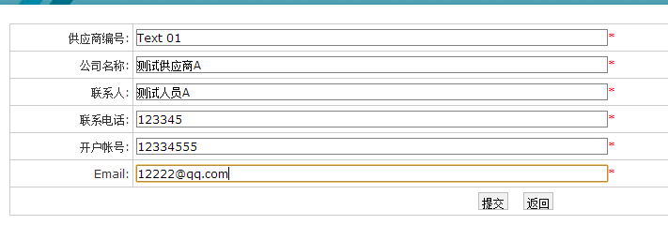
图5-1 添加供应商

（二） 对商品进行操作
添加测试商品A：入库价格为1
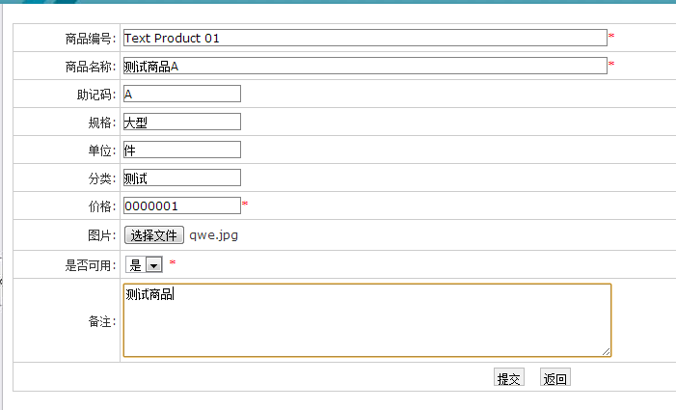
图5-2 添加商品信息

（三） 客户信息操作
试客户A的资料
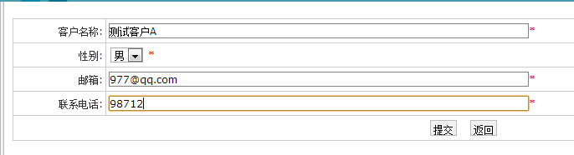
图5-3 添加客户信息

二、 采购库存管理
（一） 采购入库
对测试商品A进行采购入库，采购数目为10，采购价格为9
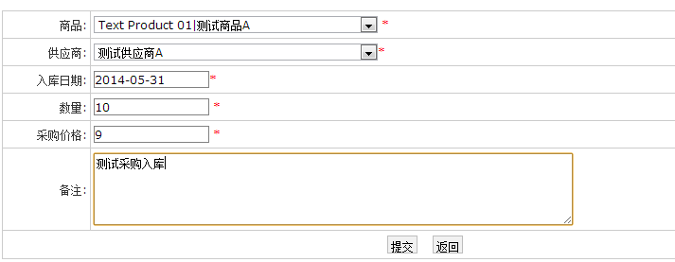
图5-4 商品采购入库

在采购入库报表中有同步相关记录。
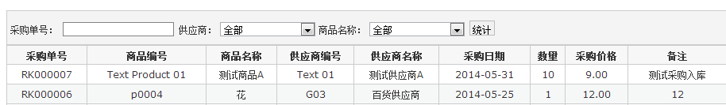
图5-5 采购入库报表变化

在商品库存表中也有同步的库存记录
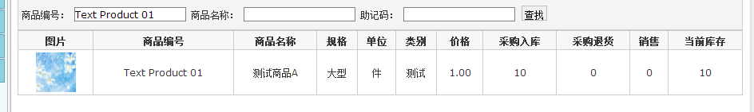
图5-6 商品库存报表变化

在销售额分析报表中也有同步的记录
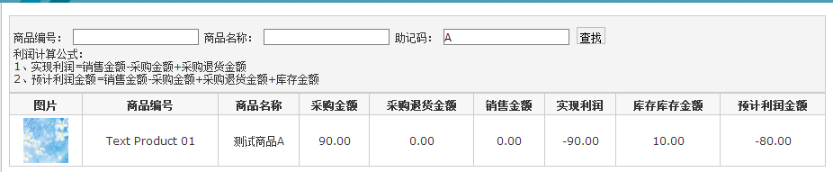
图5-7 销售额分析报表变化

(二) 采购退货
对采购的测试商品A进行1件的退货，退货价格为8，采购价格为9。
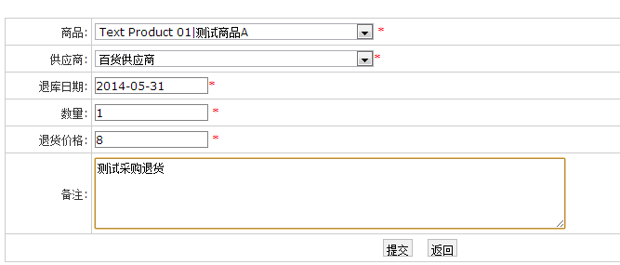
图5-8 采购退货

在采购退货报表里有同步的退货记录。
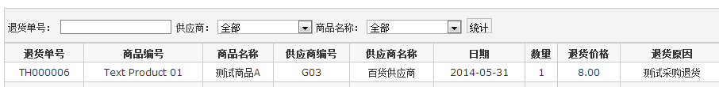
图5-9 采购退货报表

商品库存报表中同步记录库存变化。
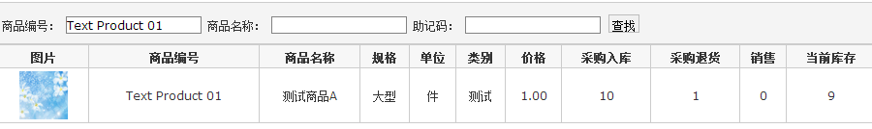
图5-10 库存变化
销售额分析报表中的同步变化。
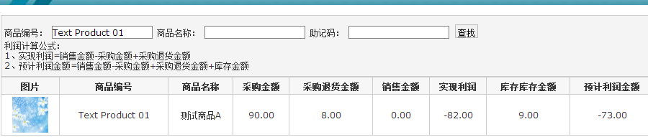
图5-11 销售额变化

三、 销售与退货
（一） 销售
对测试商品A进行销售，销售一件，售价为11。
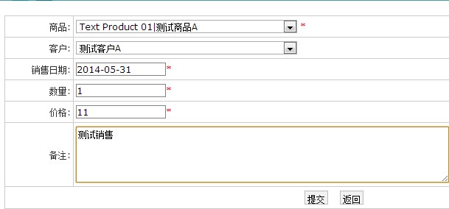
图5-12 商品销售

商品库存报表的同步变化
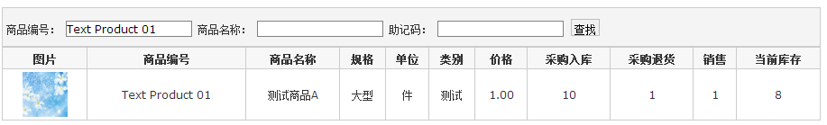
图5-13 库存变化

销售金额分析报表的同步变化
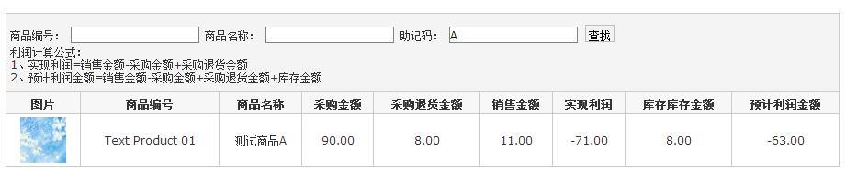
图5-14 销售额变化

（二） 退货情况
添加退货记录，退货一件测试商品，价格为8
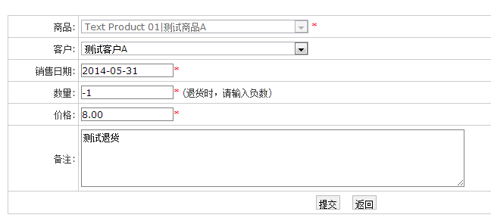
图5-15 销售退货

查看商品库存报表同步变化
记录商品取向及当前商品数量的动态变化
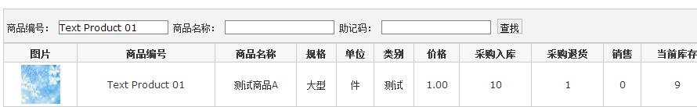
图5-16 库存变化
查看销售金额分析报表
采购金额=采购数量*采购价格
采购退货金额=采购退货数量*采购退货的价格
实现利润=销售金额-采购金额+采购退货金额 表明当前的销售纯利润
库存金额=当前库存数量*产品价格 表明当前库存内物品的价值
预计利润金额=销售金额-采购金额+采购退货金额+库存金额 表示若将当前库存商品全部出售预计将获得的所有价值。
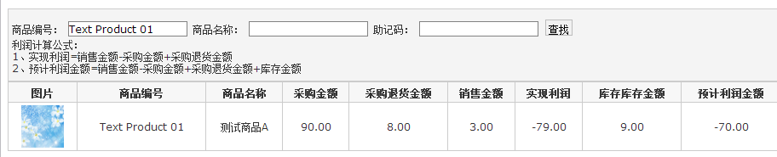
图5-17 销售金额变化

五、 系统管理
（一） 员工管理
需要先添加员工信息，员工信息确定时 员工编号确定后则不可更改
添加员工信息。
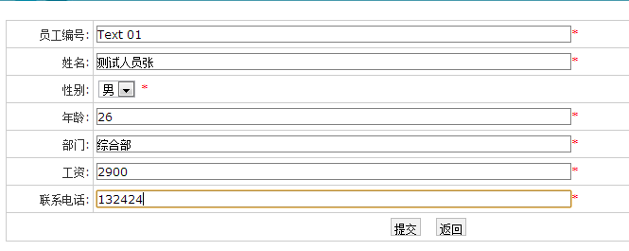
图5-18 添加员工信息

查看的员工信息。
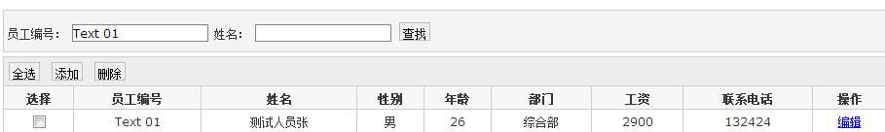
图5-19 查看员工信息

添加测试用户。
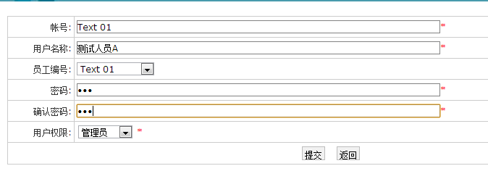
图5-20 添加测试人员

（二）用户管理
查看添加的新用户的资料
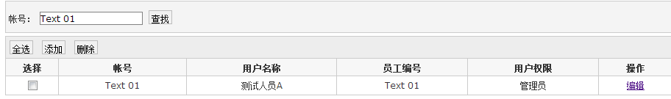
图5-21 查看新用户

修改密码：
不同权限的用户能进入各自修改密码的界面，且只能修改自己权限的密码。
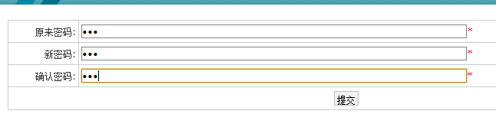
图5-22 修改密码

（三） 权限管理
不同权限的用户能操作不同的功能模块。
系统管理员能使用所有的功能模块，销售人员能使用销售管理和基础资料中的商品资料。
仓库管理员能使用仓库管理和基础资料中的供应商信息。
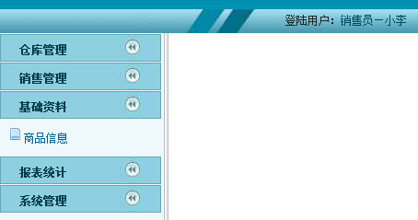
图5-23 权限管理
测试结论：
表5-1 测试结论表
项目  测试模块 | 用例 | 预想效果 | 实际效果 | 是否通  过
采购入库管理 | 新增，修改，删除记录，增加仓库库存并且查询报表信息 | 正常新增，修改和删除记录，并且通过各种条件可以统计查询报表 | 满足预想效果 | 测试通过
采购退货管理 | 新增，修改，删除记录，减少仓库库存并且查询报表信息 | 正常新增，修改和删除记录，并且通过各种条件可以统计查询报表计 | 满足预想效果 | 测试通过
商品信息管理 | 新增，修改，删除、查询商品信息 | 可以正常的对商品信息进行新增，修改删除和查询操作 | 满足预想效果 | 测试通过
客户信息管理 | 新增，修改，删除、查询客户信息 | 可以正常的对客户信息进行新增，修改删除和查询操作 | 满足预想效果 | 测试通过
供应商信息管理 | 新增，修改，删除、查询供应商信息 | 可以正常的对供应商信息进行新增，修改删除和查询操作 | 满足预想效果 | 测试通过
员工信息管理 | 新增一个员工信息 | 可以正常的对员工信息进行新增，修改删除和查询操作 | 满足预想效果 | 测试通过
修改密码 | 更新，修改密码 | 不同用户能修改各自的密码 | 满足预想效果 | 测试通过
用户信息管理 | 新增一个用户 | 能够正常关联到新增的员工信息，并且可以正常登录和得到对应权限 | 满足预想效果 | 测试通过
采购入库单 | 新增，修改，删除记录，增加仓库库存并且查询报表信息 | 正常新增，修改和删除记录，并且通过各种条件可以统计查询报表 | 满足预想效果 | 测试通过
采购退货单 | 新增，修改，删除记录，减少仓库库存并且查询报表信息 | 正常新增，修改和删除记录，并且通过各种条件可以统计查询报表 | 满足预想效果 | 测试通过
销售单 | 新增，修改，删除记录，减少仓库库存并且查询报表信息 | 正常新增，修改和删除记录，并且通过各种条件可以统计查询报表 | 满足预想效果 | 测试通过

第六章 结论

本次设计的方向为网页版的企业进销存管理系统，设计目的是为了了解企业进销存业务流程的整体过程，设计符合中小企业的进销存管理系统，简化繁杂的手工操作，提高企业的工作效率，降低管理成本，最终为企业带来利益^{[5]}。
本次设计主要是运用B/S模式，利用Ｃ＃语言，使用ASP.net 和SQL数据库等技术来设计一个基于web 的网页企业进销存系统^{[9]}。并且有幸到了天津一家中小型公司进行实地了解。通过与相关负责人进行沟通与交流，让我了解到其公司的遇到的实际问题，以及企业想要实现的功能，对本次实际起到了一定指引作用。
通过分析企业状况，制定了符合企业需求的功能模块，明确了设计需要实现的具体功能为仓库管理、销售管理、基础资料管理、报表统计和系统管理。
同时根据五大模块需要的数据结构，对数据库进行了设计了顾客信息表（Customer）、产品信息表（Product）、采购入库表（Restock）、退货表（Return）、销售表（Sale)、员工信息表（StaffInfo）、供应商信息表（SupplierInfo）以及用户信息表（Users）这八个表，同时为了方便计算设计了一个视图V_Stock。在代码实现过程中使用了ADO.NET访问数据库，对数据库进行访问。
最终实现了在浏览器的页面上能根据权限登录系统，对商品、客户、供应商、员工信息进行综合的管理，同时对“进”实现了对商品采购入库，销售退货的入库；对“销”实现了对商品的销售出库和采购退货的商品出库；对“存”实现对商品库存的记录和动态管理，企业资金流动的记录及管理、退货等业务的管理。同时增加了系统管理，不仅对用户、员工的资料管理更加细致，同时增加了权限的管理，实现了不同身份角色的用户对系统有着不同管理权限。
设计的网页版进销存系统符合中小企业需要最基础的功能，对公司业务流程的管理有一定的作用。同时也符合如今社会信息化的发展，符合信息化管理的要求，也符合企业发展的前进要求^{[10]}。但是本系统仍然存在一些缺陷，主要表现在功能上还不够的全面，对企业进销存流程管理的模块还不够细化，其功能也有局限，但是按照企业需求的发展还可以向以下几个方面进行拓展：
可以增加图表系统，对业务情况通过图形的方式表示出来，能更加形象的表现出业务的情况。
增加系统内部实时的消息沟通功能，使用户通过本系统能进行加密的实时通信功能。

参考文献
[1]马骏 等编著，C#程序设计及应用教程[M].第二版人民邮电出版社,2009-5 .
[2]明日科技.C#项目开发案例全程实录[M].清华大学出版社, 2011.1.
[3]雷万云,信息化与信息管理实践之道[M],清华大学出版社,2012.04.
[4]（美）帕特里克著，ADO.NET 4从入门到精通[M].清华大学出版社,2012-1-1.
[5] 张海藩著，《软件工程导论》出版单位[M].清华大学出版社,1998年1月.
[6]Robert.H.Dependahl:《Database Principles and Applications》[M].Williams Brown,2003.
[7] De la Bédoyère, Guy. The First Computers (World Almanac, 2006)[J].
Dunn, J.M. The Computer Revolution (Lucent, 2002).
[8]江红,余青松,编著.基于.NET的WEB数据库开发技术实践教程［M］．北京，清华大学出版社.2007.4
[9]蒋培,王笑梅.ASP.NET WEB 程序设计［M］．北京，清华大学出版社.2007.6
[10] 匡泰.进销存管理系统的设计[J] 西安科技学院学报, 2004(1).
[11] Freedman, Alan. The Computer Glossary[M].The Complete Illustrated Dictionary, 9th ed (AMACOM, 2001).
[12]向旭宇 等编著，SQL Server 2008宝典[M].第一版中国铁道出版社，2011.7
[13]宫生文，C#网站开发案例详解—基于Ajax+CSS+JavaScript+XML 技术[M].中国铁道部出版社，2010.5
[14]张正礼，C# 4.0程序设计与项目实战[M]，清华大学出版社，2012.4
[15]张正礼，C# 4.0网站开发与项目实战：全程实录[M],清华大学出版社，2012.4
[16]Tim Patrick,Microsoft ADO.NET 4 Step by Step Step by Step Develop Series Step by Step[M].O'Reilly Media, 2010
[17]何玉洁，梁琦等著，数据库原理与运用[M].第二版机械工业出版社，2011.4
[18] Anders Hejlsberg ,Mads Torgersen , Scott Wiltamuth , Peter Golde ,The C# Programming Language[M].Addison-Wesley Professional,2008.10
[19]明日科技,ASP.NET从入门到精通[M],第三版清华大学出版社，2012.09
[20]顾宁燕 等著，21天学通ASP.NET[M].电子工业出版社，2011.2.1

致 谢
在本次毕设的过程中可谓是百感交集，既有遇到困难时的急躁、不知所措，更有解决问题后的惊喜和成就感，在此我有着太多需要感谢的人和事。
首先我要感谢的是我的导师XXXX老师，XXXX老师不仅是我的导师，更像是我的一位益友。他不仅学识渊博，治学严谨，而且和蔼可亲、风趣幽默。从他的身上我不仅学习到了很多的专业知识，同时从他的身上学到了许多的人生智慧。他总是能一针见血找到问题的关键点，给予出最适当的建议，不仅教授我解决问题最有效率的专业知识，同时更是通过一步一步的引导让我学会了解决问题的方法，每当我解决问题后更能深切感受到老师的良苦用心。同时老师为了我能更好的完成本次设计，更是为我提供了能到公司实地了解用户需求的机会。正是在老师悉心指导和不断的鼓励下我才能完成本次设计。
其次我需要感谢天津科技大学提供的各种学习条件。不仅要感谢大学四年里我的任课老师，正是在老师的教导下，我的成长显而易见，我不仅收获了各种知识，更是从老师身上学习到了许多思考问题、解决问题的方法，这些都是无比的宝贵。同时也要感谢有着丰富藏书的图书馆，在学校的图书馆让我找到了很多的学习资料，不仅学习了很多的专业知识，也收获了许多其他方面的知识，可以说图书馆就是一座宝库等待着大家的发掘。
再者我要感谢我的同学们，四年里我们相互学习共同成长着，从他们身上我也学到了许多的优秀的品质，也正是因为有他们让我的大学如此的丰富多彩。在毕设时每当我遇到自己没法解决的问题，我便会请教一些同学，同学们都会很无私的帮助我。同时每当我们在一起讨论、解决问题的时候，这种集体的力量更是让我觉得很强大也很温暖。
再者我要感谢我的父母，父母总是我力量的源泉，感谢他们对我理解、支持。
最后再一次感谢在本次毕业设计中帮助过我的所有人。

